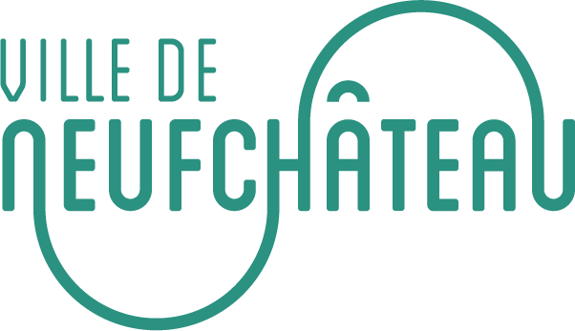

ADMINISTRATION COMMUNALE DE NEUFCHATEAU

ENQUETE PUBLIQUE
Suppression d’un excédent de voirie Rue Montauban, 16 à Grandvoir – Guérenne/Georges

Dans le cadre du décret du 06 février 2014 relatif à la voirie communale, le COLLEGE COMMUNAL de la Commune de NEUFCHATEAU porte à la connaissance des habitants qu’il a décidé de procéder à l'enquête publique visant la suppression d’un excédent de voirie de 46ca (relevant actuellement du domaine public) sis rue Montauban, 16 à Grandvoir, en vue de le rétrocéder aux riverains (conformément au plan de géomètre levé et dressé le 15/05/2022 par le géomètre-expert Xavier HOTTON).

Les personnes qui ont des observations et/ou réclamations à faire valoir au sujet de ce projet sont priées de les faire parvenir PAR ECRIT à l’administration communale, au plus tard le mardi 30 août 2022 à 11h00, ou de se présenter à la maison communale à cette même date et heure, à l’effet d’y communiquer leurs observations verbales au délégué du Collège Communal lors de la séance de clôture d’enquête.

Le dossier peut être consulté à partir de la date d’ouverture, à savoir le jeudi
30 juin 2022, jusqu’à la date de clôture de l’enquête, à savoir le 30 août 2022 (11h00), à l’Administration communale – Service Patrimoine, Grand’Place 1, 1e étage, du lundi au vendredi de 8h30 à 12h00 et de 13h30 à 16h30, excepté le jeudi après-midi. Par ailleurs, une permanence particulière sera organisée le mardi 23/08/2022 jusque 20h00 par votre commune. Dans ce cas, le rendez-vous devra être pris auprès de Mlle Christelle HODIN au 061/27.51.41, au plus tard 24h à l’avance.

- Date d’ouverture de l’enquête : 30 juin 2022.
- Lieu, date et heure de clôture de l’enquête : Hôtel de Ville - Grand’Place, 1 - Salle Brasseur (1er étage) à 6840 Neufchâteau le 30 août 2022 à 11h00.

Le 20/06/2022
PAR LE COLLEGE

Le Directeur général, Le Bourgmestre,

J-Y. DUTHOIT F. HUBERTY

